数字图像处理

实验指导书

主 编：姚远哲

电子科技大学
信息与软件学院
目 录
实验一 图像处理基础 1
实验二 图像增强技术 14
实验三 图像压缩技术 29
实验四 图像的边缘检测和分割 39
MATLAB简介 43
实验五 基于神经网络的图像处理基础..........................................................50

实验五 基于神经网络的图像处理基础
一、实验目的与要求
学习使用深度神经网络进行图像识别和分类。
1．学习深度卷积神经网络CNN的基本原理
2．完成深度卷积神经网络CNN构建
3．使用MATLAB完成基于深度卷积神经网络CNN的字符识别
二、实验原理及知识点
2.1 CNN基本原理
卷积神经网络（CNN）的基本原理是利用卷积运算来提取输入数据的特征，并通过多层的非线性变换来学习数据的复杂表示。以下是CNN的基本原理和关键组成部分：
1. 卷积层（Convolutional Layer）
局部连接：每个神经元只与输入数据的一个局部区域相连接，这个区域称为感受野。这模仿了生物视觉皮层的处理方式。
权重共享：在卷积层中，每个神经元使用相同的权重（滤波器）来处理输入数据，这减少了网络的参数数量。
稀疏连接：每个神经元只与输入数据的一个局部区域相连接，而不是全连接，这样可以减少网络的复杂度。
2. 激活函数（Activation Function）
引入非线性：激活函数（如ReLU）被应用于卷积层的输出，以引入非线性，使得网络能够学习复杂的函数映射。
解决线性不可分问题：没有激活函数的神经网络只能解决线性可分问题，而非线性激活函数使得网络能够解决非线性问题。
3. 池化层（Pooling Layer）
降维：池化层通过减少数据的空间维度来降低参数数量和计算量。
特征不变性：池化层通常用于提高特征的不变性，例如，最大池化层可以提高网络对输入图像小的平移或形变变化的不变性。
4. 批量归一化（Batch Normalization）
加速训练：批量归一化通过规范化层的输入来加速训练过程，并提高模型的稳定性。
- 全连接层（Fully Connected Layer，FCL）
整合前面卷积层和池化层提取的特征，并将这些特征映射到最终的输出空间，如分类任务中的类别数。
- Softmax层是一种在机器学习和深度学习中常用的激活函数，特别是在处理多类分类问题时。它的目的是将一个向量或一组实数转换成概率分布，使得每个元素的值都在0到1之间，并且所有元素的和为1。通过Softmax层，模型能够输出每个类别的概率，从而为最终的决策提供依据。
CNN通过这些原理和组件的组合，能够自动从原始数据中提取特征，并学习到数据的复杂和抽象表示，这使得CNN在图像和视频识别、自然语言处理等领域表现出色。
2.2 MATLAB完成深度卷积神经网络CNN的原理
在MATLAB中实现深度卷积神经网络（CNN）的原理基于构建一个多层的网络结构，该结构通过卷积层来提取输入图像的特征，并通过池化层来降低特征的空间维度。这些特征随后被送入全连接层，最终通过Softmax层输出为类别概率。CNN利用空间层级结构和权值共享机制，有效捕捉图像中的局部到全局的特征，从而实现对图像内容的分类或识别。
此外，MATLAB提供了一套完整的工具箱和函数，支持从数据预处理、网络设计、训练到模型评估的整个流程。通过调整网络架构和超参数，可以在特定任务上优化CNN的性能。MATLAB的深度学习工具箱还支持GPU加速计算，使得大规模数据集的训练过程更加高效。
三、实验内容及步骤
1. 数据读取、增强
在MATLAB中，数据读取和增强是深度学习任务中的重要步骤，特别是在构建卷积神经网络（CNN）模型时。以下是这两个步骤的简要说明：
数据读取：在MATLAB中，可以使用imageDatastore函数来读取图像数据集。这个函数允许你指定图像的存储路径，并根据需要选择特定的文件扩展名。
数据增强：数据增强是通过对训练图像应用一系列随机变换来增加数据集的多样性，这有助于提高模型的泛化能力。在MATLAB中，可以使用imageDataAugmenter函数来定义增强操作，如随机旋转、翻转、缩放等。
通过这些步骤，你可以为CNN模型准备一个丰富且多样化的训练数据集，这有助于提高模型的性能和鲁棒性。
- 设计（或者读取）网络
设计网络时，你需要考虑任务的具体需求，如图像分类、目标检测或图像分割，并根据这些需求选择合适的网络架构和层的配置。
本次实验CNN代码包括输入层、两个卷积层、两个ReLU激活层、批量归一化层、一个全连接层、Softmax层和分类输出层。
- 训练网络
此外，还需要配置训练选项，如优化器、学习率、批量大小等，这些参数对训练过程和最终模型的性能有重要影响。
本次实验CNN代码设置了训练网络的选项，包括优化器、批量大小、最大训练周期、初始学习率、是否每个周期都打乱数据、验证数据集、验证频率、是否显示训练过程中的详细信息以及是否显示训练进度图。
- 测试模型
测试了训练好的模型在测试集上的性能，计算了预测结果与实际标签一致的比例，即准确率。

5. 数字图像识别
利用已训练的网络，对数据集进行识别。可进行多次识别，验证网络的准确率。

以上过程实现的主程序代码如下：
- 读取训练集
%读取训练集
path_train = 'D:\桌面存储\研二上\数字图像处理\MNIST\train'; %训练集路径（自定义）
folders_train = fullfile(path_train,{'0' '1' '2' '3' '4' '5' '6' '7' '8' '9'}); %读取子目录
% 这行代码创建了一个包含训练集中所有子目录的单元格数组，这些子目录对应于数字0到9的类别。
imds_train = imageDatastore(folders_train,'FileExtensions','.jpg',...
'LabelSource','foldernames'); %读取所有图像路径
%这行代码创建了一个imageDatastore对象，用于存储训练集中所有图像的路径，并且根据文件夹名称自动为图像分配标签。
[imdsTrain,imdsValidation] = splitEachLabel(imds_train,0.9,0.1); %拆分出验证集
% 将训练数据集分为训练集和验证集，其中90%的数据用于训练，10%的数据用于验证。
%读取测试集
path_test = 'D:\桌面存储\研二上\数字图像处理\MNIST\test'; %测试集路径（自定义）
folders_test = fullfile(path_test,{'0' '1' '2' '3' '4' '5' '6' '7' '8' '9'});%创建了一个包含测试集中所有子目录的单元格数组
imds_test = imageDatastore(folders_test,'FileExtensions','.jpg',...
'LabelSource','foldernames');

- 图像增强
%图像增强
pixelRange = [-2 2]; %平移范围
scaleRange = [0.9 1.1]; %缩放范围。定义了图像增强的参数，包括随机平移的范围和缩放的范围。
imageAugmenter = imageDataAugmenter( ...
'RandXTranslation',pixelRange, ...
'RandYTranslation',pixelRange, ...
'RandXScale',scaleRange, ...
'RandYScale',scaleRange); %定义图像增强器
augimdsTrain = augmentedImageDatastore([28,28],imds_train, ...
'DataAugmentation',imageAugmenter); %图像增强这行代码创建了一个增强的图像数据存储，用于存储增强后的图像数据。

- 设计（或者读取）网络
%% 设计（或者读取）网络
layers = [
imageInputLayer([28 28 1],"Name","imageinput")
convolution2dLayer([5 5],32,"Name","conv_1","Padding","same","Stride",[2 2])
reluLayer("Name","relu_1")
batchNormalizationLayer("Name","batchnorm_1")
convolution2dLayer([3 3],32,"Name","conv_2","Padding","same")
reluLayer("Name","relu_2")
fullyConnectedLayer(512,"Name","fc_1")
batchNormalizationLayer("Name","batchnorm_2")
reluLayer("Name","relu_3")
fullyConnectedLayer(10,"Name","fc_2")
softmaxLayer("Name","softmax")
classificationLayer("Name","classoutput")];
%这段代码定义了一个卷积神经网络的结构，
% 包括输入层、两个卷积层、两个ReLU激活层、批量归一化层、一个全连接层、Softmax层和分类输出层。
% analyzeNetwork(layers) %分析网络

- 训练网络

%% 训练网络
options = trainingOptions('sgdm', ...
'MiniBatchSize',512, ...
'MaxEpochs',1, ...
'InitialLearnRate',1e-2, ...
'Shuffle','every-epoch', ...
'ValidationData',imdsValidation, ...
'ValidationFrequency',3, ...
'Verbose',1, ...
'Plots','training-progress'); %设置训练策略
%这段代码设置了训练网络的选项，
% 包括优化器、批量大小、最大训练周期、初始学习率、
% 是否每个周期都打乱数据、验证数据集、验证频率、是否显示训练过程中的详细信息以及是否显示训练进度图。
global trainedNet;
trainedNet = trainNetwork(augimdsTrain,layers,options); %训练

- 测试模型

%% 测试模型
[YPred,probs] = classify(trainedNet,imds_test);
accuracy = mean(YPred == imds_test.Labels)
%测试了训练好的模型在测试集上的性能，计算了预测结果与实际标签一致的比例，即准确率。

1-5代码可以在一个脚本中运行，命名code5_1。运行完code5_1即可得到trainedNet神经网络。
6. 数字识别gui页面设计。需新建脚本，以便捷运行。脚本命名为code5_2。

  - 函数定义第一部分。导入按钮figure、显示图像figure。

%%函数
function DigitRecognition_gui
global trainedNet; %定义一个全局变量，用于存储预先训练的神经网络

% 创建第一个figure，用于显示文本框和导入按钮
fig1 = figure('Name', '导入按钮', ...
'NumberTitle', 'off', 'Position', [100, 100, 400, 200]);

% 添加文本框和导入按钮
txtResult = uicontrol('Style', 'text', 'Parent', fig1, ...
'Position', [20, 140, 360, 20], ...
'String', '', 'HorizontalAlignment', 'center');
btnLoad = uicontrol('Style', 'pushbutton', 'Parent', fig1, ...
'String', 'Load Image', ...
'Position', [20, 80, 160, 30], ...
'Callback', @loadImage);

% 创建第二个figure，用于显示图像
fig2 = figure('Name', '图像显示', ...
'NumberTitle', 'off', 'Position', [420, 100, 400, 400]);
axImage = axes('Parent', fig2, 'Position', [0.05, 0.05, 0.9, 0.9]);

  - 函数定义第二部分，回调函数。
% 回调函数
function loadImage(src, event)
[file, path] = uigetfile({'*.jpg;*.jpeg;*.png', 'Image Files (*.jpg, *.jpeg, *.png)'}, ...
'Select an Image');
if isequal(file, 0) || isequal(path, 0)
return;
end
imgPath = fullfile(path, file);
I = imread(imgPath);
imshow(I, 'Parent', axImage);

% 这里添加你的预测代码
scores = predict(trainedNet, single(I));
for i = 1:length(scores)
score = scores(i);
fprintf('probability %d: %.10f\n', (i-1), score);
end
%标记概率最大值以及最大值所对应的数字
max_score = max(scores);
max_index = find(scores == max_score);
fprintf('max_score %d: %.10f\n', max_score);
fprintf('digit %d: %.10f\n', (max_index - 1));

% 创建第三个figure，显示概率
fig3 = figure('Name', '概率显示', ...
'NumberTitle', 'off', ...
'Position', [100, 100, 640, 480]);

% 创建一个表格
table = uitable('Parent', fig3, ...
'Position', [50, 50, 800, 400], ...
'Data', [0:9; scores], ...
'ColumnName', {});

end
end

6.3 函数执行

%%执行
DigitRecognition_gui()

将6.1、6.2、6.3放入code5_2，运行code5_2脚本，即可进行数字图像识别。脚本运行后，运行结果如下图所示：

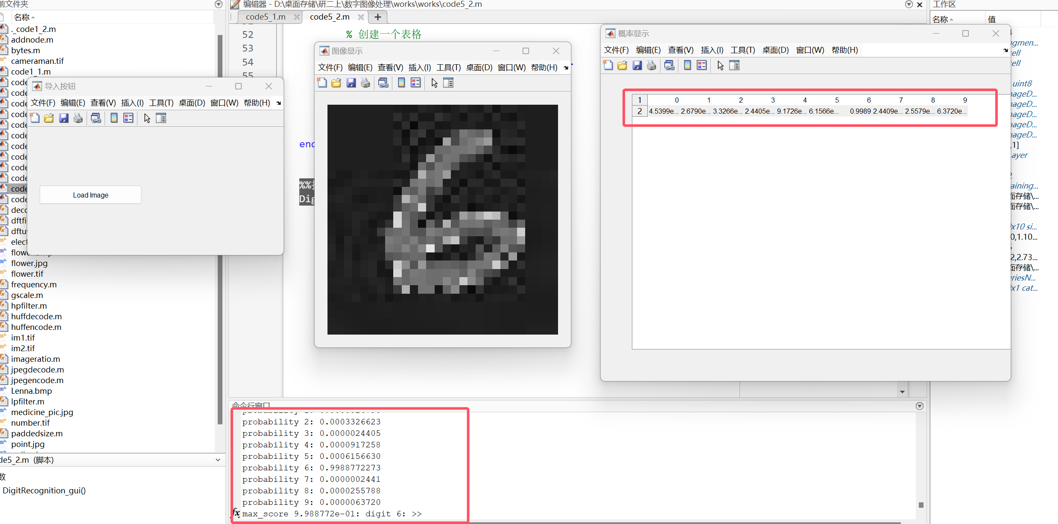

四、实验仪器与软件
(1) PC计算机
(2) MatLab软件/语言包括图像处理工具箱(Image Processing Toolbox)
(3) 实验所需要的数据集
五、实验报告要求
描述实验的基本步骤，用数据和图片给出各个步骤中取得的实验结果和源代码，并进行必要的讨论。
六、思考题
(1) 实验模型的准确率在什么范围内波动，如何提高准确率？
(2) 使用PyTorch和TensorFlow可以实现类似的识别吗？可以尝试一下！
(3)如果DigitRecognition_gui识别的不是test数据集里的图片，而是手绘的数字图片（格式不定），能识别出来吗？如果识别不出来，识别不出来的原因是什么，又应该如何处理？
七、实验数据集
名称：MNIST.zip

